PENGEMBANGAN MULTIMEDIA PEMBELAJARAN DARING BERBASIS MULTIPEL REPRESENTASI PADA MATERI HIDROLISIS GARAM KELAS XI SMAN 8 KOTA JAMBI

SKRIPSI

OLEH
SITI MAY SAROH
NIM A1C117048

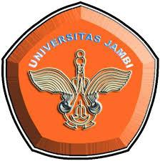

PROGRAM STUDI PENDIDIKAN KIMIA
FAKULTAS KEGURUAN DAN ILMU PENDIDIKAN
UNIVERSITAS JAMBI
2021

